Лабораторная работа №3

Модель боевых действий

Кувшинова К.О. группа НФИ-02-19

Содержание

# 1 Цель работы

Рассмотреть простейшие модели боевых действий – модели Ланчестера.

# 2 Задание работы

### 2.0.1 Вариант 36

Между страной Х и страной У идет война. Численность состава войск исчисляется от начала войны, и являются временными функциями $x\left(t\right)$ и $y\left(t\right)$. В начальный момент времени страна Х имеет армию численностью 22 022 человек, а в распоряжении страны У армия численностью в 33033 человек. Для упрощения модели считаем, что коэффициенты $a,b,c,h$ постоянны. Также считаем $P\left(t\right)$ и $Q\left(t\right)$ непрерывные функции.

Постройте графики изменения численности войск армии Х и армии У для следующих случаев :

1. Модель боевых действий между регулярными войсками
$$\frac{dx}{dt}=−0.401x\left(t\right)−0.707y\left(t\right)+sin\left(8t\right)$$

$$\frac{dy}{dt}=−0.606x\left(t\right)−0.502y\left(t\right)+cos\left(6t\right)$$

2. Модель ведение боевых действий с участием регулярных войск и партизанских отрядов

$$\frac{dx}{dt}=−0.343x\left(t\right)−0.895y\left(t\right)+2sin\left(2t\right)$$

$$\frac{dy}{dt}=−0.699x\left(t\right)y\left(t\right)−0.433y\left(t\right)+2cos\left(t\right)$$

# 3 Теоретичсекое введение

*Законы Ланчестера (законы Осипова — Ланчестера)* — математическая формула для расчета относительных сил пары сражающихся сторон — подразделений вооруженных сил.

*Уравнения Ланчестера* — это дифференциальные уравнения, описывающие зависимость между силами сражающихся сторон A и D как функцию от времени, причем функция зависит только от A и D [1].

# 4 Выполнение лабораторной работы

## 4.1 Постановка задачи

Рассмотрим некоторые простейшие модели боевых действий – модели Ланчестера. В противоборстве могут принимать участие как регулярные войска, так и партизанские отряды. В общем случае главной характеристикой соперников являются численности сторон. Если в какой-то момент времени одна из численностей обращается в нуль, то данная сторона считается проигравшей (при условии, что численность другой стороны в данный момент положительна).

Рассмотри два случая ведения боевых действий: 1. Боевые действия между регулярными войсками; 2. Боевые действия с участием регулярных войск и партизанских отрядов.

В первом случае численность регулярных войск определяется тремя факторами:

* скорость уменьшения численности войск из-за причин, не связанных с боевыми действиями (болезни, травмы, дезертирство);
* скорость потерь, обусловленных боевыми действиями противоборствующих сторон (что связанно с качеством стратегии, уровнем вооружения, профессионализмом солдат и т.п.);
* скорость поступления подкрепления (задаётся некоторой функцией от времени).

В этом случае модель боевых действий между регулярными войсками описывается следующим образом:

$$\frac{dx}{dt}=−a\left(t\right)x\left(t\right)−b\left(t\right)y\left(t\right)+P\left(t\right)$$

$$\frac{dy}{dt}=−c\left(t\right)x\left(t\right)−h\left(t\right)y\left(t\right)+Q\left(t\right)$$

Потери, не связанные с боевыми действиями, описывают члены $−a\left(t\right)x\left(t\right)$ и $−h\left(t\right)y\left(t\right)$, члены $−b\left(t\right)y\left(t\right)$ и $−c\left(t\right)x\left(t\right)$ отражают потери на поле боя. Коэффициенты $b\left(t\right)$ и $c\left(t\right)$ указывают на эффективность боевых действий со стороны У и Х соответственно, $a\left(t\right),h\left(t\right)$- величины, характеризующие степень влияния различных факторов на потери. Функции $P\left(t\right),Q\left(t\right)$ учитывают возможность подхода подкрепления к войскам Х и У в течение одного дня.

Во втором случае в борьбу добавляются партизанские отряды. Нерегулярные войска в отличии от постоянной армии менее уязвимы, так как действуют скрытно, в этом случае сопернику приходится действовать неизбирательно, по площадям, занимаемым партизанами. Поэтому считается, что тем потерь партизан, проводящих свои операции в разных местах на некоторой известной территории, пропорционален не только численности армейских соединений, но и численности самих партизан. В результате модель принимает вид:

$$\frac{dx}{dt}=−a\left(t\right)x\left(t\right)−b\left(t\right)y\left(t\right)+P\left(t\right)$$

$$\frac{dy}{dt}=−c\left(t\right)x\left(t\right)y\left(t\right)−h\left(t\right)y\left(t\right)+Q\left(t\right)$$

В этой системе все величины имею тот же смысл, что и в системе модели боевых действий между регулярными войсками.

# 5 Решение поставленной задачи

В начальный момент времени страна Х имеет армию численностью 22 022 человек, а страна У - 33 033 человек.

## 5.1 Модель боевых действий между регулярными войсками

Имеем следующую модель боевых действий:

$$\frac{dx}{dt}=−0.401x\left(t\right)−0.707y\left(t\right)+sin\left(8t\right)$$

$$\frac{dy}{dt}=−0.606x\left(t\right)−0.502y\left(t\right)+cos\left(6t\right)$$

Тогда начальные условия :

- чиленность армии страны Х $y=33033$- чиленность армии страны У - степень влияния различных факторов на потери Х - эффективность боевых действий У - эффективность боевых действий Х - степень влияния различных факторов на потери У - возможность подхода подкрепления к войскам страны X $Q\left(t\right)=cos\left(6t\right)$- возможность подхода подкрепления к войскам страны У

Код программы в OpenModelica (fig. 1)

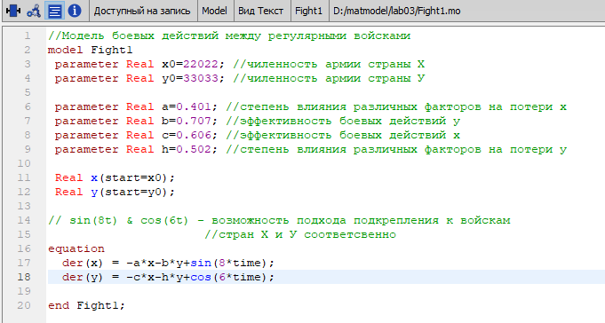

Figure 1: Код программы

В результате выполнения программы получаем график изменения численности войск. Через секунду численность войск страны Х будет равно 1952, а страны У - 15468. (fig. 2)

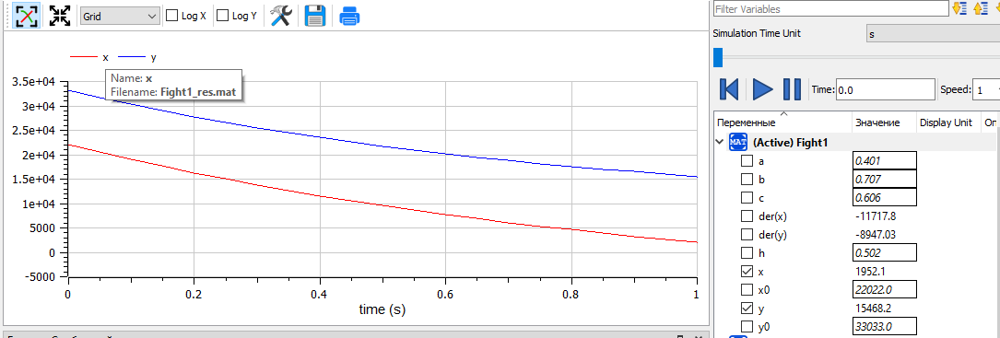

Figure 2: График изменения численности войск в модели боевых действий между регулярными войсками

## 5.2 Модель ведение боевых действий с участием регулярных войск и партизанских отрядов

Имеем следующую модель боевых действий:

$$\frac{dx}{dt}=−0.343x\left(t\right)−0.895y\left(t\right)+2sin\left(2t\right)$$

$$\frac{dy}{dt}=−0.699x\left(t\right)y\left(t\right)−0.433y\left(t\right)+2cos\left(t\right)$$

Тогда начальные условия :

- чиленность армии страны Х $y=33033$- чиленность армии страны У - степень влияния различных факторов на потери Х - эффективность боевых действий У - эффективность боевых действий Х - степень влияния различных факторов на потери У - возможность подхода подкрепления к войскам страны X $Q\left(t\right)=2cos\left(t\right)$- возможность подхода подкрепления к войскам страны У

Код программы в OpenModelica (fig. 3)

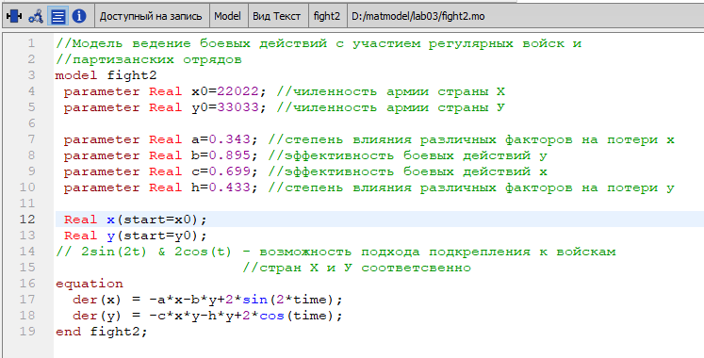

Figure 3: Код программы

В результате выполнения программы получаем график изменения численности войск. Через секунду численность войск страны Х будет равно 15627, а у страны У уже на 0.05 сек численность будет равна нулю. (fig. 4)

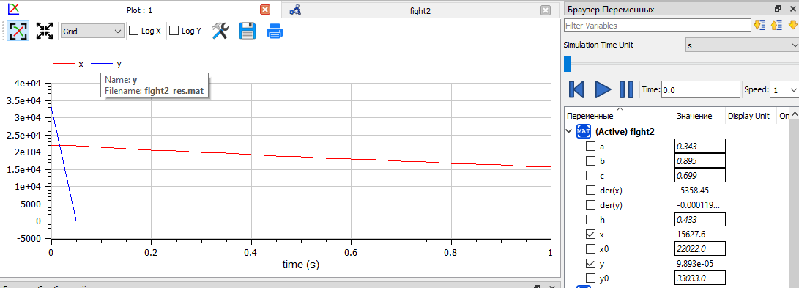

Figure 4: График изменения численности войск в модели боевых действий с участием регулярных войск и партизанских отрядов

# 6 Вывод

В ходе выполнения работы мы рассмотрели простейшие модели боевых действий – модели Ланчестера.

# 7 Библиография

1. Wikipedia: Законы Осипова — Ланчестера ( [1]: https://ru.wikipedia.org/wiki/%D0%97%D0%B0%D0%BA%D0%BE%D0%BD%D1%8B_%D0%9E%D1%81%D0%B8%D0%BF%D0%BE%D0%B2%D0%B0_%E2%80%94_%D0%9B%D0%B0%D0%BD%D1%87%D0%B5%D1%81%D1%82%D0%B5%D1%80%D0%B0).